《户外生态运动游戏促进幼儿亲社会行为发展的实践研究》中期研究报告
雕庄中心幼儿园 邹益金 张瑜 执笔
《户外生态运动游戏促进幼儿亲社会行为发展的实践研究》课题，于2019年9月开始研究；2020年1月，申报确认为天宁区教科研2019年度重点课题；2020年6月完成开题工作以来，一路研究至今。
一、研究背景
1.社会层面：重视每一个个体的健康成长
幼儿的健康成长对于整个社会的发展来说具有重要的意义，同时也是国家和教育界关注的重要方面。国家中长期教育改革和发展规划纲要(2010—2020年)将其战略主题定为“加强运动，牢固树立健康第一的思想，确保学生运动课程和课余活动时间，提高运动教学质量，加强心理健康教育，促进学生身心健康、体魄强健、意志坚强”；工作方针为“关心每个学生，促进每个学生主动地、生动活泼地发展”。在党的十八大报告中在推进社会主义文化强国建设中也明确指出:“注重人文关怀和心理疏导，培育自尊自信、理性平和、积极向上的社会心态”。
2012年10月9日由教育部正式颁布《3-6 岁儿童学习与发展指南》中指出：“幼儿阶段是社会性发展的关键时期，良好的人际关系和社会适应能力对幼儿身心健康以及知识、能力和智慧作用的发挥具有重要影响。同时指出要关注幼儿身心全面发展，要注重学习与发展各领域之间的相互渗透和整合，从不同角度促进幼儿的全面协调发展”。2014年教育部研制印发《关于全面深化课程改革落实立德树人根本任务的意见》中也提出:“教育部将组织研究提出各学段学生发展核心素养体系，明确学生应具备的适应终身发展和社会发展需要的必备品格和关键能力”。
从国家所颁布的各项政策可以看出，幼儿的身体与心理健康是非常重要的，户外生态运动游戏能够很好地促进幼儿体能的发展，同时，亲社会行为的培养也是促进幼儿社会发展的重要途径之一。
2.园所游戏开展层面：重体能轻品质
我园是一所运动特色幼儿园，生态运动游戏一直是我园工作的重中之重，当然，也取得了很多的成效：幼儿的体能发展无论从整个区统一的测试分析来看，还是从我园对幼儿持续纵向或者横向的比较分析来看，与平行的园所相比都是有一定优势的。但是，无论从幼儿的直观表现、案例的文本呈现亦或是个案的分析上来看，我们在运动游戏当中对幼儿的社会性行为特别是亲社会行为是关注较少的，没有很好地开发出户外生态运动游戏对幼儿社会性发展的功用。
3.幼儿社会性发展层面：形式大于实质
2012年10月9日教育部正式颁布《3-6 岁儿童学习与发展指南》以来，教师对幼儿社会领域发展的重要性是了然于心的，但是，幼儿园的社会教育活动往往流于形式，甚至将社会教育等同于“品德教育”、“常识教育”。幼儿亲社会行为的发展主要依靠社会领域的课堂教学及一日活动中的契机教育，使幼儿处于被动的接受学习状态之中，缺少体验性的交往环境与机会。
形式化的社会教育带来的结果是，活动如火如荼地开展，幼儿的社会性品质却没有得到大的提升。无数实践表明：幼儿在运动游戏中的互相攻击、互不相让等行为会带来了更多的身体伤害隐患；幼儿在运动游戏中更不注重爱护材料，材料较之室内的游戏材料损耗更大更快等，这些都说明了幼儿的亲社会行为是欠缺的。在户外进行运动游戏时，幼儿有足够的自由自主选择权利，又有较大的活动空间，此时其亲社会行为发展关系到游戏的安全、质量等，是非常重要的。
综上所述，我们将研究的落脚点放在了户外生态运动游戏促进幼儿亲社会行为的发展上。
二、研究目标与内容
研究目标
1.通过研究，引导幼儿更好地开展户外生态运动游戏，促进其在活动中亲社会行为的发展。
2.通过研究，提升教师在户外生态运动游戏中的观察、指导、分析、调整能力，提炼促进幼儿亲社会行为发展的有效策略，促进教师专业化发展。
3.通过研究，探究环境对幼儿亲社会行为发展的影响，优化户外生态运动游戏环境，完善生态运动游戏案例。
研究内容
1. 园本户外生态运动游戏案例及幼儿亲社会行为的文献研究。
（1）对幼儿亲社会行为的基本含义、要素、价值的研究。
查阅、梳理权威的文献资料，对亲社会行为的基本含义、包含要素及对幼儿、对社会的正面价值进行全面、科学的归类分析，梳理已有研究的侧重点，提出本研究对已有研究欠缺部分的补充之处，尝试探究户外生态运动游戏与幼儿多种亲社会行为之间的关系，形成文献报告。
（2）对园本户外生态运动游戏案例中社会性发展要素的提炼及修正。
收集园本户外生态运动游戏案例，结合指南、上述文献报告中的相关理论对其中的亲社会性发展因素进行提炼，对各要素所占比例进行数据分析；并结合幼儿在户外生态运动游戏中呈现出的亲社会行为现状，对已有的游戏案例进行修正。
2.幼儿户外生态运动游戏中亲社会行为的现状调查与归因研究。
（1）对当前幼儿在户外生态运动游戏中亲社会行为现状的调查研究。
设计观察记录表，持续性、常态性的观察幼儿在户外生态游戏中出现的亲社会行为，在一阶段的观察后，统计各行为出现的频次；对幼儿出现的社会性行为进行个案观察记录，从中了解幼儿的亲社会行为发展现状。
（2）影响幼儿在户外生态运动游戏中亲社会行为发展的归因研究。
从个体因素（年龄、性别、认知……）、环境因素（家庭、同伴、游戏环境……）等方面去进行相应的观察、问卷和分析，从中了解影响幼儿在户外生态运动游戏中亲社会行为发展的因素，探究幼儿亲社会行为发展与运动能力发展之间的相互关系。
3.在户外生态运动游戏中促进幼儿亲社会行为发展的策略研究。
（1）户外生态运动游戏中教师指导策略研究。
本研究将探索教师为促进幼儿在户外生态运动游戏中亲社会行为发展而采取的指导方式与干预手段，关注教师语言（包括口头语言、肢体语言）、动作对幼儿亲社会行为产生的影响，从规则制定、互动干预、言行示范、榜样强化等方面提炼科学性、可操作性的指导策略。
- 户外生态运动游戏中游戏环境优化策略研究。
通过物质环境（场地、材料、游戏时间与空间）、精神环境（情境）两个方面的改变，记录幼儿亲社会行为发展的变化，从而提炼出优化游戏环境的有效策略。
三、研究方法
依据本课题研究所涉及的内容、特征及本课题研究人员均为一线教师的现状，我们将运用以下研究方法：
1.文献研究法。以“3-6岁幼儿”、“户外生态运动游戏”、“亲社会行为”等为关键词，查阅中国知网、中国期刊网等网站，翻阅相关专业书籍，广泛收集和查阅国内外有关户外生态运动游戏中的亲社会行为的理论和文献资料，了解本课题的国内外相关研究现状。
2.调查法。利用调查问卷对家长进行调查，了解幼儿的教养方式，行为习惯等，为研究影响幼儿在户外生态运动游戏中亲社会行为发展的因素收集资料。
3.观察法。通过观察、记录，了解幼儿在户外生态运动游戏中的亲社会行为发展现状，如亲社会行为出现的类型、频次等。
4.个案研究法。选择典型个案对幼儿在户外生态运动游戏中的亲社会行为发展进行记录，分析原因，筛选出有效的策略。
5.经验总结法。通过对实践活动中的具体情况，进行归纳与分析，使之系统化、理论化，上升为一种经验，形成最后的结论。
四、研究过程及实施
（一）文献研究实落地
“后人总是站在前人的肩膀上远眺，人类才得以进步！”课题研究也是如此。在课题开展之初，我们查阅了大量的文献材料，以多种方式进行理论学习，拓宽了教师的研究思路。
1.粗读——浏览式的文献整理
为了对相关已有研究有一个大致的了解，我们以“幼儿/学龄前儿童、户外运动游戏/户外生态运动游戏、亲社会行为”为关键词，通过两两组合并含的方式进行搜索，以浏览（看摘要、看关键词、看目录）的方式进行文献的筛选，在对939篇文献进行浏览式阅读之后，下载相关性较高的文献，进行分类整理。最终形成“户外运动游戏、亲社会行为、教师指导、策略研究”四块内容，共计74篇包含硕博论文、期刊文章的文献资料包，以供教师学习。近十年相关文献如表1。
关键词 | 期刊 | 硕士论文 | 博士论文 | 总文  献数
幼儿-运动游戏/体育游戏 | 773 | 163 | 3 | 939
学龄前儿童-运动游戏/体育游戏 | 172 | 33 | 1 | 206
幼儿-户外运动游戏/户外体育游戏 | 230 | 11 | 0 | 241
学龄前儿童-户外运动游戏/户外体育游戏 | 36 | 2 | 0 | 38
幼儿-亲社会行为 | 351 | 144 | 5 | 500
学龄前儿童-亲社会行为 | 15 | 2 | 0 | 17
幼儿-户外运动游戏/户外体育游戏-亲社会行为 | 2 | 2 | 1 | 5
学龄前儿童-户外运动游戏/户外体育游戏-亲社会行为 | 0 | 0 | 0 | 0
幼儿/学龄前儿童-户外生态运动游戏/户外生态体育游戏-亲社会行为 | 1 | 0 | 0 | 1
表1：近十年中国知网户外生态运动游戏与亲社会行为文献情况表
对于理论书籍的选择，我们也通过名师推荐、请教专家等方式来进行筛选：有阐述幼儿社会性发展的《学前儿童社会学习与发展核心经验》、《学前儿童社会性发展与教育》；有引领教师做好观察的《幼儿行为观察与记录》、《课堂观察指导》；有指导如何进行课题研究的《教育研究方法》、《教师如何做质的研究》等，这些都成为了课题开展的“百科全书”。
2.细读——针对式的表格提炼
为了帮助教师更好地进行理论学习，课题组内文字功底较好的老师主动承担起了梳理文献主要内容的重担。如：对于“运动游戏中幼儿亲社会行为的影响因素”，教师从容量庞大的硕博论文中寻找主要观点，对于相关度较高的文献，还从文献中的参考资料中寻找原始文献，进行细读，再将对本课题有意义的内容梳理在表格内，重点语词加粗变色，让大家能够快速的获取有效信息，提高学习的效率。
3.导读——分享式的共同学习
除了“人对字”的传统形式，我们还进行了“人对人”的分享式学习。有疫情期间进行的网络分享“亲社会行为与攻击性行为的概念界定”、“亲社会行为含义、价值分享”，有面对面的教研活动“影响幼儿亲社会行为的因素交流”“观察的分类与操作”等等。在自身消化之后，给与教师“讲一讲”“议一议”“理一理”的机会，让输入的内容得到输出，让理论通过外放的方式内化成形。
4.输出——提炼式的文献综述
在2020年11月，基于前期不断的学习与梳理，我们撰写完成了《户外生态运动游戏促进幼儿亲社会行为发展》文献综述，对已有的研究内容进行了系统性的归类梳理：
通过对国内外学者研究现状的综述分析可以看出，学者们对于幼儿运动能力培养和社会性发展这两个领域是非常关注的，并且也积累了一定的理论研究成果。其中，关于幼儿亲社会行为的影响因素中：影响幼儿亲社会行为的外部因素复杂多样，人际关系和环境是主要的影响因素。已有研究大多关注在规则性的运动游戏中，可控的外部因素如材料、环境、教师指导等对幼儿亲社会行为的影响，本研究将重点落在自主、自由的生态运动游戏对幼儿亲社会行为的促进作用，希望对已有研究作出一定的补充。运动游戏与亲社会行为的关系中：许多学者已经关注到运动游戏与亲社会行为发展是有联系的，大多数从体育游戏的角度研究了对幼儿的亲社会行为中的合作行为进行的研究，对幼儿亲社会行为中的安慰行为和助人行为的研究较少。同时，多是研究单一对单一的关系，如研究开展足球活动对幼儿合作行为的影响，是某一种具体运动项目对某一种具体亲社会行为的关系，涉及户外运动游戏对亲社会行为影响的相对较少，在我们的后期研究中会重点关注自主性的户外生态运动游戏对亲社会行为包括安慰、助人、公德行为等其它方面的影响。
此文献综述为后续的研究提供了理论支撑。（文献综述见附件一）
（二）文本要素数据深反思
1.精益求精，要素提炼出数据
本课题是基于我园上一轮课题《生态运动游戏的实践研究》而进一步开展的，我们借助园所运动特色的已有研究，以园所“生态运动游戏案例”与“健康活动”为研究文本，进行了文本中社会性要素的提炼与分析。
目前为止，我们进行了两次的梳理与提炼：
第一次：由组内成员共同承担，将小中大三个年龄段的生态运动游戏与健康活动教案进行整理，将活动目标、活动准备、活动过程中确定发生与可能发生的亲社会行为用蓝色、橙色进行标记，对文本出现的亲社会行为进行分析汇总。本次梳理将零散的生态运动游戏与健康活动全面的进行了整合，要素提炼的文本有了，每位教师对要素的基本理解也有了，也是对前期学习的一次实际运用。不足之处是每个人的主观性相对较强，对于同一个文本的同一处描述，不同的老师有不同的定义，如，“体验与同伴共同游戏的快乐”，有人提炼出确定发生的合作行为，有人觉得是一种情感体验，不能提炼出要素。这样就导致最后的统计结果缺乏信度，对于各年龄段的要素分析必然会有偏差，所以我们又进行了第二次梳理。
第二次：由两位组长承担，经过对第一次文本梳理的分析，两人对要素提炼的文本选择重新作了调整：舍弃争议较大的活动过程文本要素提炼，将重点落到活动目标上，利用目标的引领作用来进行文本要素的提炼，希望在后期修正目标之后，将活动内容的修改放手给老师，让老师们能够在目标统一的基础上，结合本班幼儿实际情况对内容进行修改。本次提炼两位组长多次交流，对于不同文字的表述是否提炼要素等达成了共识，将56节生态运动游戏与113节健康活动目标中的亲社会行为要素进行了提炼与统计，得出了6张社会性要素提炼表格。以小中大班生态运动游戏社会性要素提炼为例：
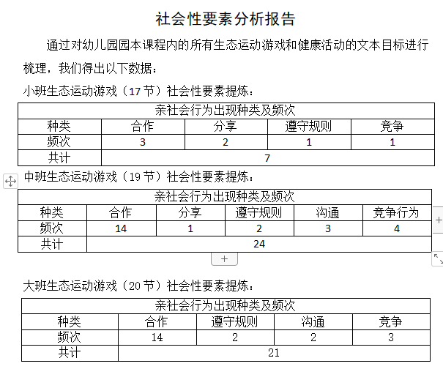
2.对照指南，数据背后深反思
文本要素提炼、统计之后，我们首先分析了提炼出的要素数据现状，然后对照《3—6岁儿童学习与发展指南》来分析文本中这些要素是否存在问题，存在哪些问题。同样以不同年龄段幼儿生态运动游戏中社会性要素分析为例：
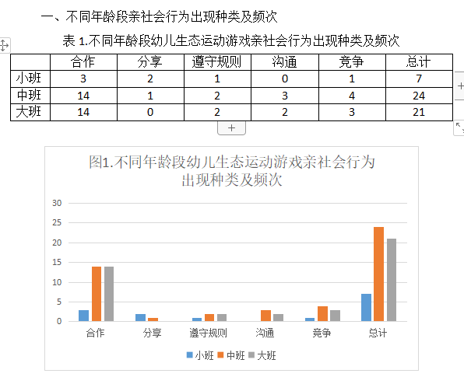
数据分析：现有生态运动案例文本中，中班年龄段亲社会行为要素出现种类及频次都是最高的，出现了5种共计24次亲社会行为要素表述；大班、小班分别为4种21次，4种7次。小班出现了合作与竞争的亲社会行为表述，遵守规则仅出现1次；中班合作出现的频次与大班相同，竞争行为出现次数超过了大班；大班亲社会行为频次与中班没有显著差异，在种类上甚至比中班还少了一种分享行为。
存在问题：对照指南后可知，在现有的生态运动案例文本中，对于小班来说，出现合作与竞争是不合适的，遵守规则是切合小班年龄段特点的重要教育目标，可以适当增加出现的频次；对于中大班来说，要适当调整合作与竞争出现的频次，大班要多于中班；中大班分享行为的频次也要有所增加。（完整报告见附件二《文本要素提炼分析报告》）
在对数据进行统计与分析之后，后期我们会将重点放在要素修正上。
（三）影响因素分析多角度
目前，我们研究的一个重点是探究幼儿亲社会行为的影响因素，通过前期的文献学习、常态化的行为观察，我们发现影响因素是多种多样的，我们从个体因素与环境因素两个方面进行了探究。个体因素的影响主要通过对家长进行的问卷调查去了解，环境因素的影响主要通过教师进行观察、实验、教研，幼儿进行运动分享来探究。
1.家长角度出发——调查问卷帮助了解
我们参考了《4-7岁儿童社会性发展量表》和《亚太地区早期儿童发展量表》社会领域部分设计了调查问卷《幼儿亲社会行为调查问卷》，共分为四个部分：基本信息、个体发展、同伴交往和家长态度。
我们将调查问卷投放于4个大班、4个中班、3个小班，邀请家长自愿完成问卷，共计422位幼儿家长，回收问卷416份，回收率达98.6%，其中有效问卷416份，有效率100%。具体情况如表2所示。
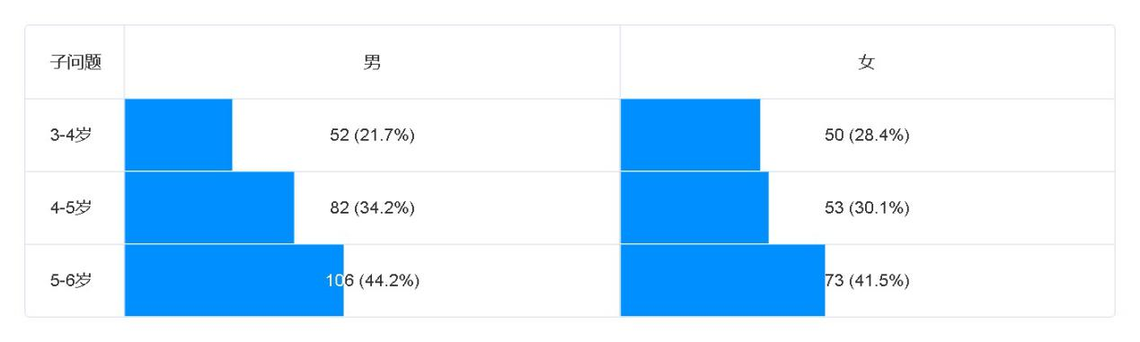表2：被调查幼儿年龄和性别情况统计
问卷回收整理后，我们进行了两轮分析。
第一轮分析：以幼儿基本信息交叉另一条件为分析点，导出数据，作简单的文字分析，以父母婚姻关系与幼儿会使用礼貌用语为例，数据分析如表3：
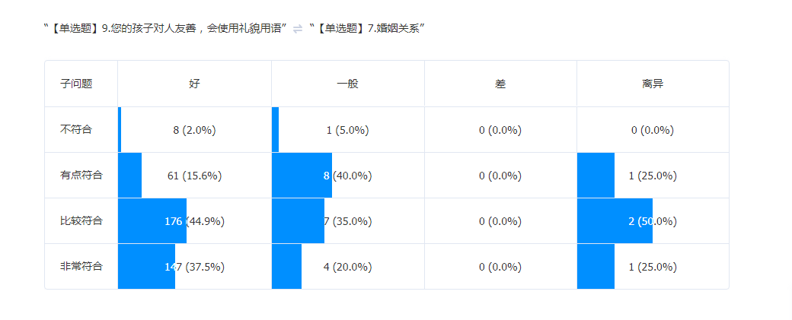
表3：婚姻关系对幼儿对人友善、会使用礼貌用语影响
文字说明：良好的婚姻关系能营造温馨和谐的家庭氛围，父母关系融洽同时也影响着孩子的言行，所以良好的婚姻关系是可以促进幼儿的礼貌、友善气质的培养。（完整报告见附件三《调查问卷分析一》）
在这轮分析后，我们发现幼儿亲社会行为的点多而散，与幼儿基本信息交叉后数据繁多，要形成系列性的分析报告有一定难度，所以，我们又开始探究另一种分析方式。
第二轮分析：本次我们利用选项赋分、问题归类进行了第二轮分析。因为针对幼儿社会性发展和家长态度的问题均是正面的，且都有4个选项：不符合，有点符合，比较符合，非常符合，因此按照1、2、3、4来计分，最后对得分进行比较分析。同样以婚姻关系与幼儿社会性发展关系为例，分析得出的数据如表4：
婚姻关系 | 个体发展 | 同伴交往 | 社会性得分
好 | 12.36 | 28.92 | 41.28
一般 | 10.85 | 26.15 | 37
离异 | 11.5 | 28.25 | 39.75
表4：不同婚姻关系幼儿社会性平均得分对比
分析：婚姻关系和睦的家庭，幼儿社会性发展水平更高。说明家庭关系是否和谐会影响幼儿的社会性发展。幼儿在家庭中成长，夫妻之间和睦的氛围会对幼儿产生潜移默化的影响。（完整报告见附件四《调查问卷分析二》）
第二轮的分析以社会性得分为落脚点，把基本信息与个体发展、同伴交往相关联，分析出幼儿年龄、性别、家庭环境等对幼儿社会性发展的影响。此轮分析报告还提出了对于家庭的指导建议，为教师后期的家庭指导提供了数据支持。
经过问卷投放与两轮分析之后，我们对本园幼儿的社会性发展水平以及年龄、性别、是否独生子女、父母婚姻状况、主要教养人员等个体因素对幼儿社会性发展的影响有了更多的认识。
2.教师角度出发——基于观察分析归因
家长层面的了解有了，接下来我们就开始从教师层面来探究相关的影响因素。我们主要通过了解现状、设计实验、分析教研三个方面来进行影响因素的探究。
- 观察了解现状
我们根据观察目的、情境与观察者的特性，确定了观察架构与内容，供教师在晨间活动或者户外自由活动时间依据表格内容逐一检视幼儿行为表现，通过记录幼儿活动中出现的亲社会行为，我们对幼儿亲社会行为发展现状进行了分析。
我们对110份行为观察统计表（小班20张，中班50张，大班40张）进行了分类、统计，得出了相应数据。以不同年龄段幼儿亲社会行为观察记录表统计为例（表5）：

表5：不同年龄段幼儿社会行为观察记录表统计
由图表可知：除安慰行为之外，大班幼儿的各类亲社会行为的次数明显多于小中班，是符合幼儿年龄特点的。大班的安慰行为频次少于小中班，可能是由于随着年龄的增大，幼儿需要被安慰的概率逐渐降低。（完整报告见附件五《幼儿亲社会行为观察记录表分析报告》）
（2）实验巧设变量
在对幼儿亲社会行为现状有了初步了解之后，我们从可控的材料投放入手，进行了两次观察实验。
实验步骤如下：
确立实验内容→幼儿游戏→两位教师用检核表记录整体情况→其他教师选择一位幼儿进行个案跟踪→梳理观察记录→形成实验分析报告
实验内容如下：
（1）年龄段不变，观察材料数量变化对幼儿亲社会行为影响
变量：超过人数的材料→少于人数的材料
【游戏实况：20名幼儿参加游戏，教师提供筐、跨栏、大龙球、竹梯、自行车等材料，材料总数量为40，幼儿自由游戏；10分钟后，教师拿掉材料至数量为16，幼儿继续游戏10分钟。】
本次观察实验仅有一个变量，目的是为了观察材料的数量对幼儿亲社会行为的影响。实验结果如下：
对于同一年龄段的幼儿，幼儿运动游戏中材料的数量会影响到幼儿亲社会行为发展的频次与种类：幼儿亲社会行为的频次随着材料数量的递减而递增，幼儿亲社会行为的种类也随着材料数量的递减而递增。
（2）年龄段变化，观察不同年龄段幼儿在材料变化时的亲社会行为变化
变量1：中班→大班
变量2：人手一个球→两人一个球
【游戏实况：中班20名幼儿参加游戏，教师提供皮球，材料为20，幼儿自由游戏；10分钟后，教师拿掉皮球至数量为10，幼儿继续游戏10分钟。大班幼儿的游戏材料与时间均与中班相同。】
本次实验是对第一次实验的进一步延伸与验证，变量由一个变成两个，目的是为了观察材料数量变化对不同年龄段幼儿的影响。实验结果如下：
对于同一年龄段的幼儿，幼儿亲社会行为随着材料数量的增加呈递减趋势，人数一半的材料更有利于激发幼儿的亲社会行为发展；对于不同年龄段的幼儿，幼儿在游戏中的亲社会行为随着年龄的增长而显著提高；幼儿语言能力的发展刺激幼儿社会交往能力随着年龄的增长而提高。（完整实验报告见附件六《观察实验报告》）
（3）教研分析归因
基于对幼儿的观察、基于对实验的分析，我们展开了有针对性的教研。老师们带着自己观察到的社会行为，尝试探究行为背后的原因，来共同探讨幼儿亲社会行为的影响因素。
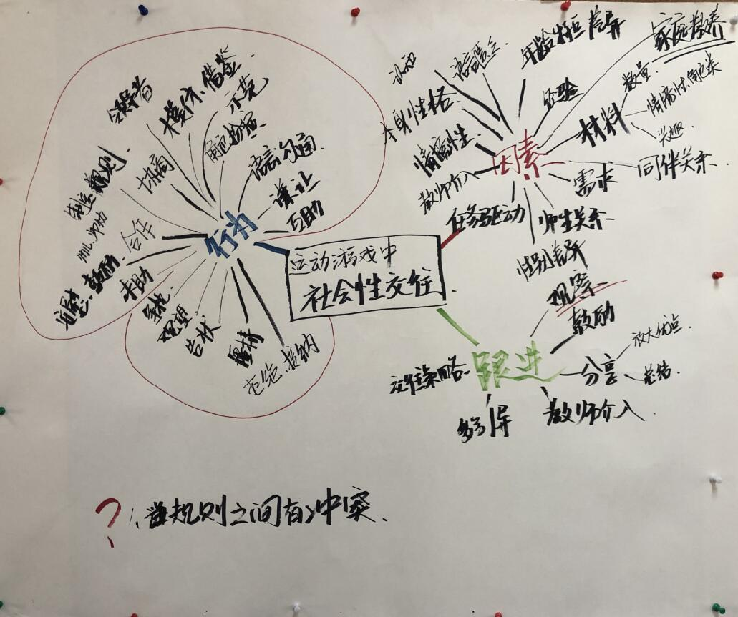
教师提炼出了包括材料、同伴关系、幼儿需求、师生关系、教师介入时机等影响因素，为我们后续的课题研究提供了一手的资料。
3.幼儿角度出发——运动分享说出心声
课程游戏化理念指出：要在游戏中重新认识儿童，儿童是一个积极主动有能力的学习者，教师要向儿童学习，陪伴和支持儿童成长。对于影响幼儿运动中亲社会行为的因素，当然也少不了幼儿自己的判断。幼儿的运动分享就是他们说出心声的重要方式之一，在每次户外生态运动游戏结束后，孩子们总会拿出自己的画笔，画出他本次游戏中遇到的与同伴交往的开心或伤心事，教师要做的就是分析背后的原因，寻找出相关的影响因素。
幼儿1画出了她和幼儿2共同搬木头的画面，我们看到了较重的材料会促进幼儿合作行为；幼儿3画出了他和幼儿4轮流过独木桥的画面，我们看到了狭窄的游戏空间会促进幼儿遵守规则及谦让行为；幼儿5画出了他在旁边看幼儿6给他示范怎么钻过轮胎，我们看到了同伴之间的模仿可以引发分享行为……从幼儿的运动分享中，我们更加了解幼儿，也更大范围地了解着影响幼儿亲社会行为的因素。

幼儿运动分享 | 分析
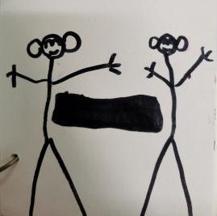 | 幼儿说：“这个木头太重了，我和茹希两个人都抬不动，只能再叫上别人一起抬。”  分析：较重的材料会促进幼儿合作行为
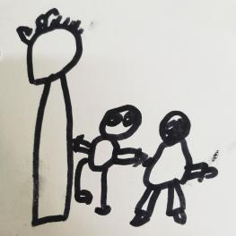 | 幼儿说：“这个树枝太细了，我们只能排着队轮流玩。”  分析：狭窄的游戏场地会促进幼儿遵守规则及谦让行为
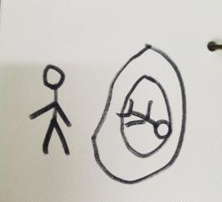 | 幼儿说：“今天我在钻轮胎的时候，滑子辰一直在旁边看我，他还给我加油了。”  分析：同伴之间的模仿可以引发分享行为
（四）有效策略提炼有依据
基于观察，基于研讨，基于反思，我们借助“一刻两表”，初步提炼出了在户外生态运动游戏中促进幼儿亲社会行为发展的三个策略。
一刻——“哇时刻”教我们……
“哇时刻”在“学习故事”中是一个美丽的出现，“学习故事” 始于教师注意幼儿的“哇时刻”。作为幼儿行为的观察者，我们聚焦于幼儿的每一个“哇时刻”，准确把握“注意、识别、回应”。我们用开放的活动，欣赏的眼睛去注意幼儿的“哇时刻”，用专业的视角去识别幼儿的“哇时刻”，用有效的策略去回应幼儿的“哇时刻”。
在课题开展过程中，老师们带着欣赏的眼光去看孩子，将观察的重点从“幼儿还欠缺什么”转向“幼儿已经会了什么”，将幼儿转瞬即逝的精彩瞬间记录下来，用强化肯定的方式引导其他幼儿进行模仿。如，大班“哇时刻”疯狂火龙钻，幼儿站在自己拼好的滚筒里，一人推、一人走，教师看到了两位幼儿的互相帮助和互相模仿，在运动后的班级分享中给与肯定，第二天就看到了更多互助行为。
两表——“记录表”教我们……
幼儿活动观察记录表除了记录各亲社会行为现状，还可以为我们提供描述性的记录，帮助我们提炼有效策略；我们还依托每周一次生态运动游戏的开展，在游戏情境中，将重要事件或者有意义的社会性交往行为，以文字描述的方式进行记录，利用生态运动游戏中社会性发展记录表记录下来。这两张表格常态性地出现在幼儿的一日生活当中，包含了自主性运动游戏（晨间活动、户外自由活动）与情境性运动游戏（生态运动游戏），幼儿在两种不同的运动情境下社会性的表现都能够呈现出来。
在表格填写之后，课题组内教师会进行小范围的随机碰撞，将自己观察到的现象进行交流，共同商讨背后的原因。可能出现在某一次的晨间活动收拾材料时：“这个地方材料太多了，孩子们都没有社会性交往，都在单独游戏”，可能出现在某一次的饭桌上：“今天早上我看到一个你们班的小朋友很会交往，我们班两个小朋友在抢材料，她主动提议他们石头剪刀布解决问题”，可能出现在放学后的闲聊中：“今天我们班小朋友骑车骑得可开心了，因为有了加油站的情境，无论是交流还是合作行为都增多了”……
三策略——初步形成
课题开展以来，无数张积累出来的表格、无数次大小范围的碰撞、无数次概括辩证的思考，都为我们提炼支持幼儿生态运动游戏中的有效策略提供了帮助。综合课题开展以来的观察、分析，我们初步提炼出了以下三个策略：
策略一：把握个体经验差异，推动同伴模仿学习
幼儿的发展过程中，多样的社会文化浸染导致个体差异的呈现。维果茨基认为不同经验背景的幼儿在一起游戏，其互动能有效促进双方的能力发展。户外生态运动游戏是幼儿进行互动交往的场域，在游戏中不同背景经验的幼儿以游戏的方式，相互模仿学习。运动游戏为幼儿构建了一个模拟的“社会交往”形态，成为幼儿多元互动、经验传递最为真切的教育环境。不同经验背景的幼儿在运动游戏中的表现行为有所不同，这也是引起幼儿间形成同伴关系的内部动机。
教师在尊重幼儿个体经验差异的基础上，利用正向强化、榜样示范等方式肯定幼儿的亲社会行为；利用混龄活动、混班活动分享不同年龄、不同班级幼儿之间的社会发展经验等，都能够帮助其他幼儿获得新经验，促进运动中亲社会行为的发展。
策略二：创设适宜的游戏情境，促进亲社会行为发展
1.以游戏情境增角色体验
在单纯的骑自行车游戏中，幼儿无同伴交流，当增添了加油站情境时，幼儿变成了一个个小司机，他们骑车更有劲了，与同伴之间的互助、合作、谦让等行为也随之产生。
幼儿的学习具有模仿性，通过模仿，幼儿能获得自己在现实生活无法获得的体验。幼儿期的社会交往通常以模仿幼儿实际生活的交往形式出现，在运动游戏中加入相关游戏情节的设定，通过设定情境、加入不同的游戏角色及相应的角色目标来开展游戏，既能有效增强幼儿的角色体验，加强幼儿对于角色的认知，又能促进幼儿间同伴交往的发生与发展。
因此，在进行幼儿运动游戏中情境创设与角色设定时，要注重幼儿的心理需求及游戏兴趣，帮助幼儿在角色体验中获得与同伴交往的情感体验，进一步促进幼儿间的交往互动。
2.以适量材料促行为发展
游戏材料是幼儿游戏开展的保障，也是实现运动中教师预设目标的隐性推手。从观察实验一、二中可以看出，对于同一个幼儿，仅仅材料的数量发生变化，亲社会行为就会发生明显的变化。两次实验结果表明，幼儿亲社会行为的频次随着材料的递增而递减，当人手一份材料或者人手拥有材料更多时，幼儿更多出现的是单独游戏，平行游戏；当材料不足人手一份时，幼儿的合作、分享、谦让等行为出现的频次变高了。
因此，投放适量的游戏材料也是促进幼儿亲社会行为发展的重要策略之一。
策略三：把握“权威”机制，发挥教师的特殊力量
从心理学的角度来说，学前时期的幼儿正处于他律道德阶段，对事物的判断通常以权威影响为主。社会学习理论认为，儿童的社会行为主要通过后天习得，教师作为孩子心目中的权威，其言行举止都会对幼儿产生影响，幼儿亲社会行为的养成与教师的及时强化也有着密切联系。教师的“权威”使用得当，可以帮助幼儿亲社会行为发展更进一步。
我们可以利用以下机制推动幼儿亲社会行为发展：
●认同与模仿机制。在幼儿社会化习得的过程中，教师充当着榜样角色。在榜样的效应下，幼儿接受社会知识的同时，获得相应的情绪情感的体验。基于榜样力量的作用，幼儿在社会化学习过程中，潜移默化地形成以榜样为效仿的行为意识的认同感。如：在准备游戏材料时，年级组教师共同合作取放材料，会带给幼儿合作的意识，引发他们认同及模仿。
●正向评价机制。有研究发现，儿童在教师的积极反应之后，亲社会行为的积极性与倾向性均很高，保持并有不断增强和巩固趋势。幼儿在运动游戏时，作为教师要以正确的社会行为指导幼儿，使幼儿获得正确的社会行为效仿；通过细致认真地观察及时掌握幼儿的发展情况，给予恰当而适时的积极评价；同时，对于幼儿在运动游戏中所表现的不良社会行为要及时给予正确的要求、帮助及评价，帮助幼儿获得正向的社会化发展，减少或遏制不良社会行为的继续发展。如：当幼儿出现亲社会行为时，在运动分享时进行肯定与鼓励；当幼儿出现不良行为时，在游戏现场及时进行制止。

五、研究阶段成果
1.幼儿的发展带着“暖”
（1）从“我”到“我们”
课题开展以来，最大的受益者是我们的孩子。课题开展之初，幼儿更喜欢说“我要、我喜欢、我不要……”随着课题的开展，孩子们爱上了说“我们一起玩吧、我们轮流玩……”；幼儿的运动分享本上，从最初喜欢画“我玩了什么”到现在喜欢画“我们玩了什么”。从关注“我”到关注“我们”，幼儿走过的是一条“以自我为中心”到“接纳同伴”的路程，幼儿从“独立人”变成了“社会人”，在户外生态运动游戏中，这种变化每一天都在发生着，幼儿的亲社会行为每一天都在上演着。在户外生态运动游戏中，亲社会行为得到了发展；在亲社会行为发展的基础上，我们的户外生态运动游戏也玩得更好了。
- 从“老师，你来”到“我们自己解决”
随着课题的开展，幼儿亲社会行为越来越多，他们对老师的依赖更少了。当他们遇到问题时，以前总喜欢喊：“老师，你来，我先拿到的!”“老师，你来，我不敢！”取而代之的是“你们不要吵了，石头剪刀布吧！”“XXX，我帮你把滑索拉过来，你就可以滑了！”幼儿习得了更多的社会交往技巧，也将对成人的依赖转移到同伴身上，尝试着自己或者在同伴的帮助下解决问题，这也为他们今后的社会交往积累了经验。
一个个“小暖男”和“小棉袄”诞生了，幼儿的发展特别“暖”。
2.教师的成长带着“爱”
（1）爱中观察——看见更好的儿童
课题开展以来，教师做的最好的就是转变了自己的儿童观，以欣赏的眼光去看孩子，看到孩子“能做到什么”而不是“什么做得不好”，当儿童观转变之后，我们看见了更好的儿童。无论是从我们的观察记录表或者个案观察中都可以发现，教师观察幼儿的亲社会行为很多，观察幼儿的不良行为很少，以正向的评价、正向的强化来刺激幼儿的亲社会行为，让好的更好，以此来代替批评不良行为，幼儿也在被肯定的氛围中越变越“暖”。
（2）爱中反思——遇见更好的自己
有付出就有回报，在有爱的观察、有心的记录、有理的依托、用心的反思之后，教师们从观察中的点滴出发，撰写论文，积极投稿，也有了一定的收获。课题开展至今，共有1篇论文发表，9篇论文获奖：其中，省级一等奖2篇，二等奖2篇，三等奖5篇。

《户外生态运动游戏促进幼儿亲社会行为发展的实践研究》课题教师获奖
姓名 | 论文名称 | 发表或获奖范围 | 奖次
钱笑媛  邵丽娟 | 《幼儿攻击性行为的观察与干预》 | 《常州特殊教育》 | 发表  2020.9
邵丽娟 | 《大数据下运动游戏中的“调查分析与解读指导”》 | 江苏省优秀幼儿教育论文评比 | 一等奖  2020.11
张瑜  许敏洁 | 《论小车“骑”遇引发运动游戏中幼儿社会性交往的思考》 | 江苏省优秀幼儿教育论文评比 | 一等奖  2020.11
沈洁 | 《从“独自玩”走向“合作玩”————运动游戏中提高幼儿合作能力的几点思考》 | 江苏省优秀幼儿教育论文评比 | 二等奖  2020.11
钱笑媛 | 《当矛盾出现时——幼儿亲社会行为中教师的有效介入》 | 江苏省优秀幼儿教育论文评比 | 二等奖  2020.11
邹益金 | 《户外运动游戏对幼儿亲社会行为的影响》 | 江苏省优秀幼儿教育论文评比 | 三等奖  2020.11
王珏 | 《户外游戏活动中幼儿攻击性行为的干预策略》 | 江苏省优秀幼儿教育论文评比 | 三等奖  2020.11
顾晓娇 | 《利用运动游戏促进小班社会性发展的思考》 | 江苏省优秀幼儿教育论文评比 | 三等奖  2020.11
周琳  路红丽 | 《关于材料投放促进小班幼儿友好交往的冷思考》 | 江苏省优秀幼儿教育论文评比 | 三等奖  2020.11
赵维 | 《师“心”促幼“合”——浅谈运动中促进小班幼儿合作发展的有效策略》 | 江苏省优秀幼儿教育论文评比 | 三等奖  2020.11
3.园所的提升带着“顺”
（1）园本课程改变——顺应指南
在对生态运动游戏以及健康活动中的要素进行提炼之后，教师对照《3—6岁儿童学习与发展指南》进行了各要素的分析，针对小中大年龄段的文本提出了修改建议，在后期，我们也将根据指南以及课题研究实际情况对提炼出的要素进行修正，以完善本园的园本课程。
（2）园本教研提升——顺势而为
在课题开展过程中，我们多次就课题中发现的“真问题”“真困惑”进行研讨，也积累了一些有意义的话题。2020年12月 ，我们就“看懂儿童：究竟什么在影响幼儿运动游戏中的社会性交往？”进行了现场教研，课题组成员与全体教师一起，说案例、议因素、谈策略，以此参加市教科院组织的“园本教研优秀园”评比，最终获得了“常州市园本教研优秀示范园”的称号。

六、对后续课题研究的思考
本课题在前期的研究中取得了一定的成效，但在本次梳理中也发现了一些问题：
1.幼儿发展有待进一步验证
研究观察的对象都是参与课题的教师所带班级幼儿，虽然从纵向上来看，幼儿与课题开展之初相比，亲社会行为有所增多，但是是由于年龄的增长还是由于行为的干预，两者比例无法判定；从横向上看就更不明显，因为都有相应的干预，幼儿亲社会行为发展差异不大。在后期的研究中，我们会选择非课题组的教师班级，开展同样的活动来进行观察比较，在横向对比中验证课题开展的成果。
2.教师观察有待进一步提升
观察是一切活动的基础，随着我园几轮课题的开展，教师已经基本能够做到客观、公正的记录，但是在后续的对照常模进行分析上，还有一定的欠缺；在观察的种类上还可以更加丰富，针对课题用多种观察方法进行真实的观察，这些都需要我们在后期的研究中加以重视。
3.有效策略有待进一步细化
本次提出的三个策略从幼儿、情境、教师三个方面入手，是比较宽泛的，在后期的课题开展中，将进一步细化，希望能够提炼总结出操作性强、可推广性强的有效策略。

